2020

Healthy Plants
01.05.2020
Healthy Plants
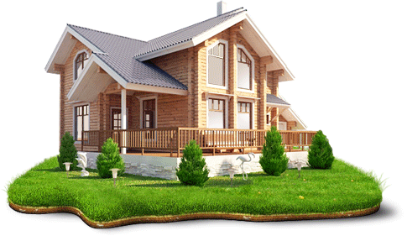
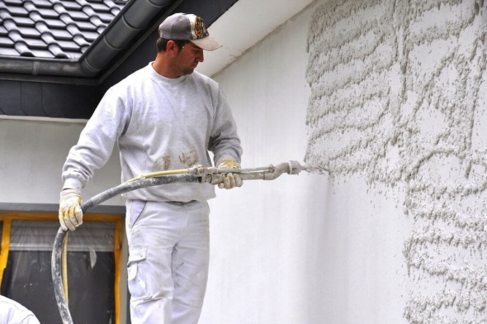

ТОВ «Healthy Plants» - oднa з лідируючих компаній в Київській області у сфері надання послуг з механізованої штукатурки. Ми відпрацювали високі стандарти, що дозволяють виконувати роботу максимально якісно.
Наша компанія не стоїть на місці і регулярно пропонує сегменту механізованої штукатурки нові рішення та технології.

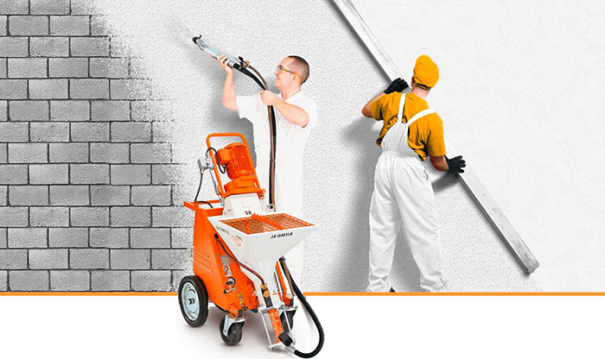
Чому саме машинна штукатурка?
Серед оздоблювальних робіт, штукатурка стін вважається однією з основних. Без цього етапу неможливо завершити ремонтні роботи. Цей процес переважно виконується у новобудовах, де цегляна основа нічим не декорується. У вторинному житлі штукатурка теж актуальна, оскільки дозволяє вирівняти поверхню стін та усунути видимі дефекти. Часто процес виконується вручну. Однак розвиток технологій дозволяє автоматизувати роботу завдяки використанню спеціальної техніки.

Машинна штукатурка дозволяє максимально ефективно і швидко здійснити обробку поверхні, що дуже зручно під час виконання ремонтних робіт у приміщеннях з великою площею.
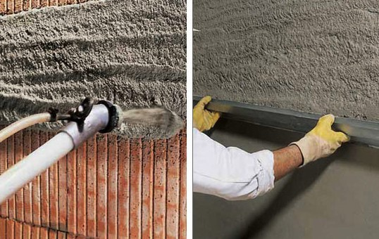
Якісно нанесена штукатурка машинним способом не вимагає подальшої шпаклівки. Швидкість нанесення матеріалу за одну зміну бригадою досягає 100 і більше м2, використовуючи ручний метод, така ж кількість працівників витратить як мінімум 5 - 7 днів.

Вартість робіт машинною штукатуркою зменшується завдяки автоматизації праці і меншій витраті суміші (економія до 9 кг на кожному м2), завдяки насиченню повітрям її обсяг збільшується.
Суміш подається на поверхню під тиском, в результаті чого вона ніби «врізається» в стіну, що дає чудову адгезію (зчепленням) зі стіною.
Завдяки безперервній подачі суміші однакової консистенції, відсутній ефект «луски», поверхня висихає рівномірно і не розтріскується.

Роботи виконуються штукатурними станціями PFT G54, які призначені для нанесення таких видів штукатурки: гіпсова, вапняно-гіпсова, вапняна, цементна, вапняно-цементна, та для клеючих та армуючих розчинів.
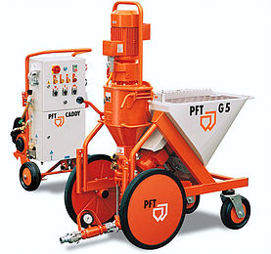

ТОВ «Healthy Plants» працює з тендерною системою і в якості підрядника і в якості субпідрядника. Має об'єкти різної складності: промислові підприємства, багатоповерхівки, а також приватні будинки.
м. Біла Церква, вул. Партизанська «Еркер» (етапи):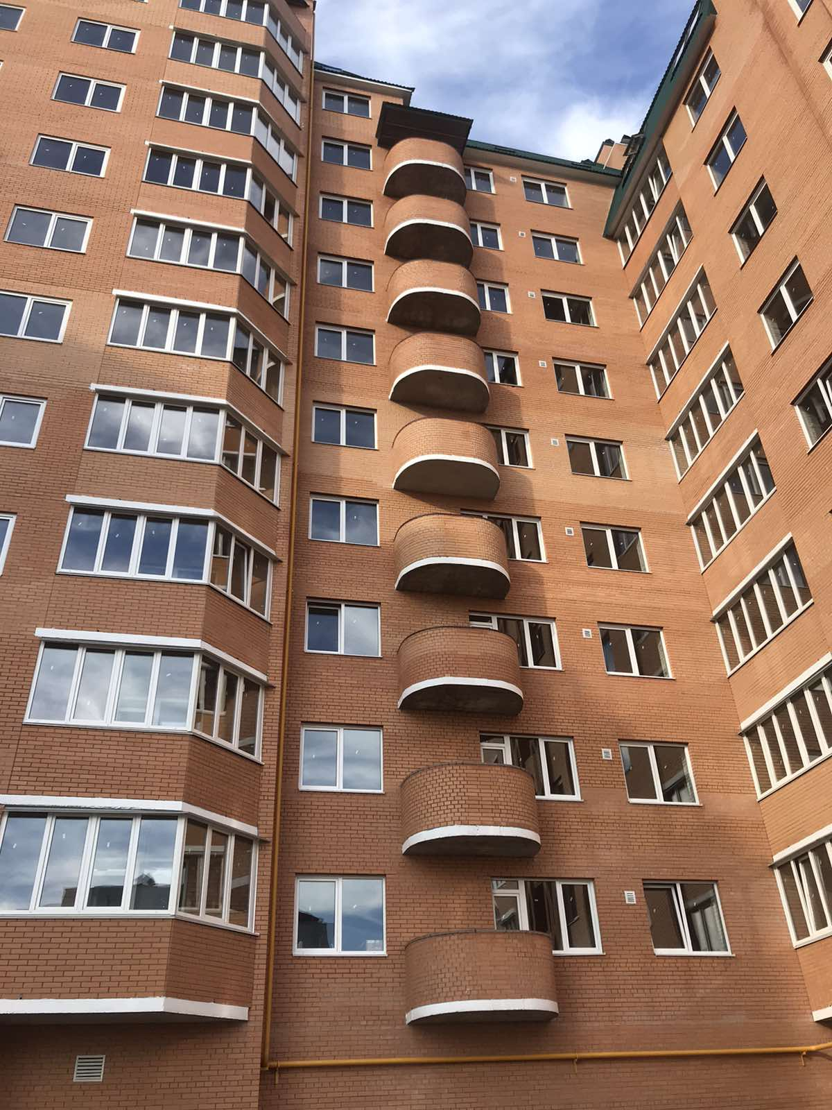
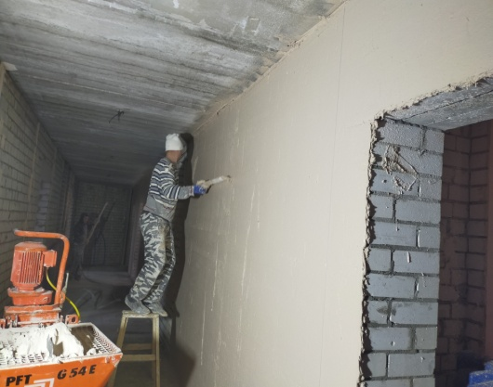
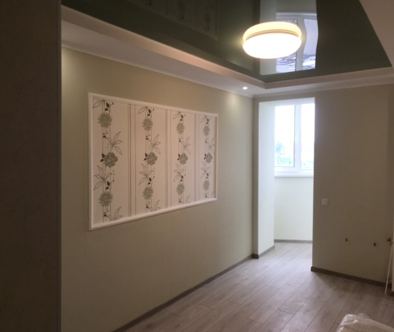
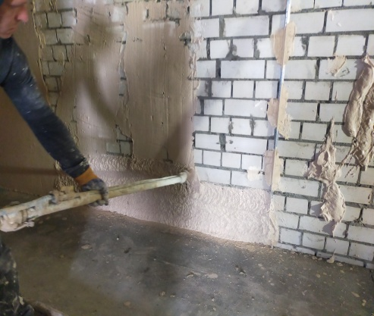
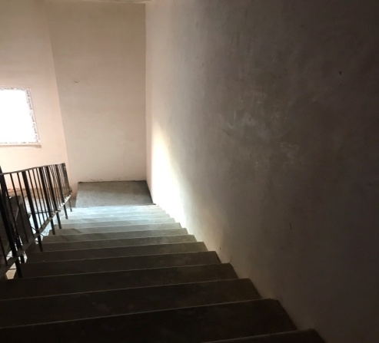
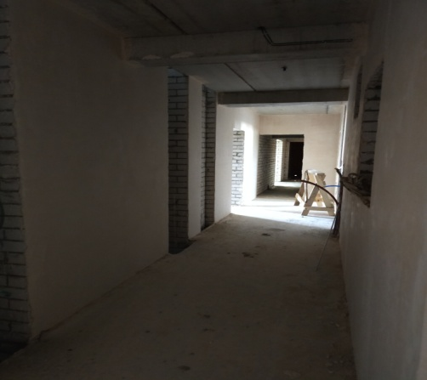
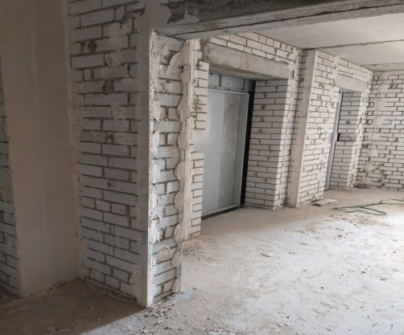
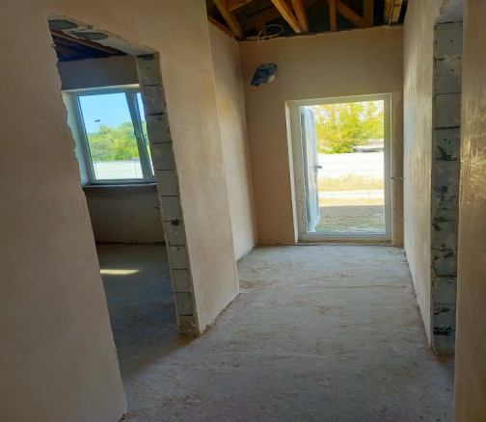
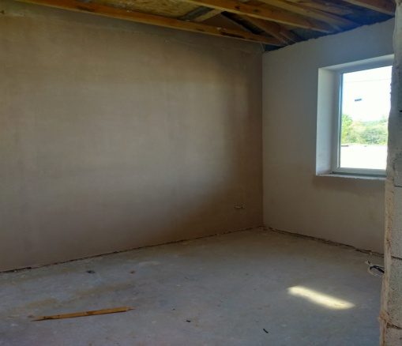
м. Біла Церква «Смарт-будинки»
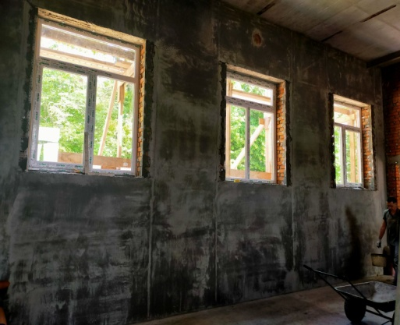
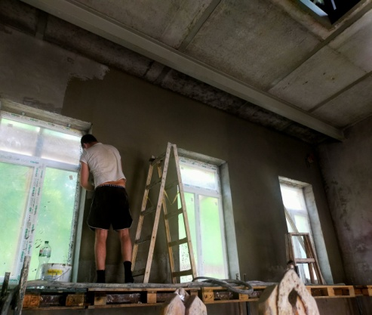
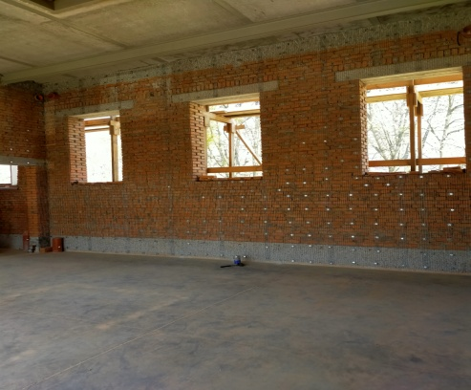
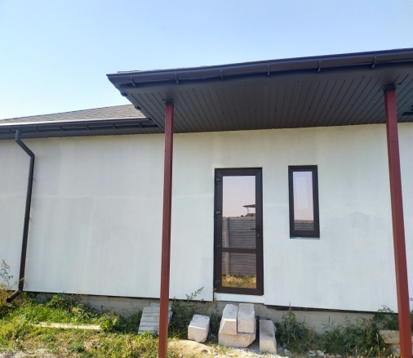
Промислові підприємства
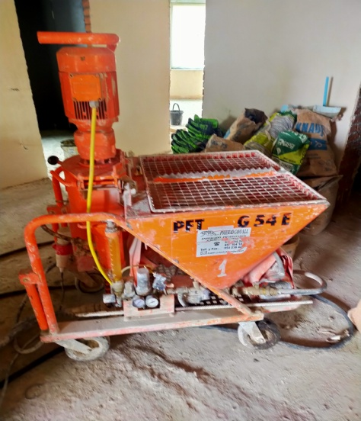
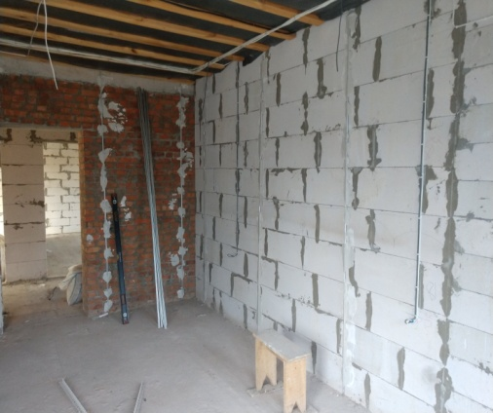
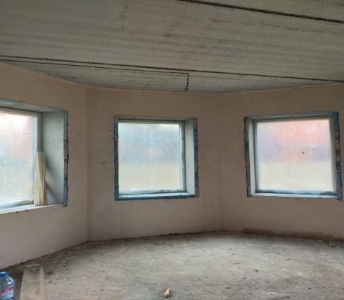
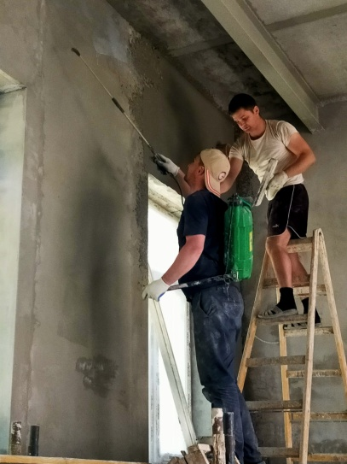
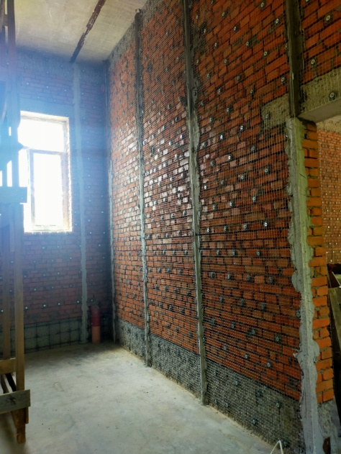
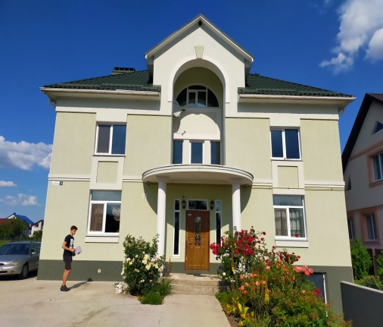
Приватні будинки

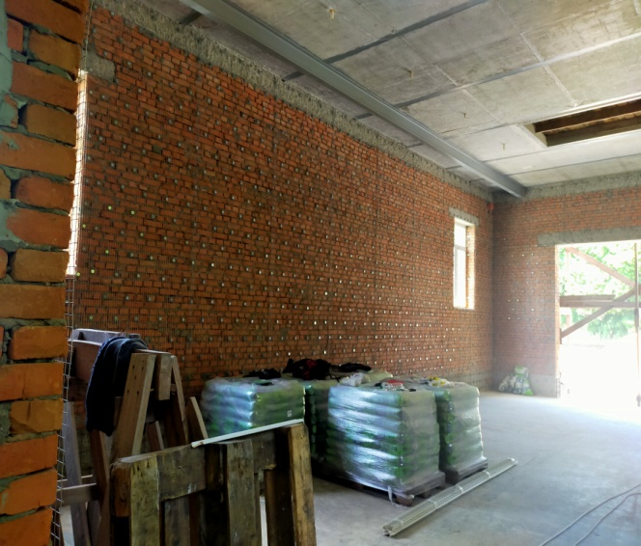
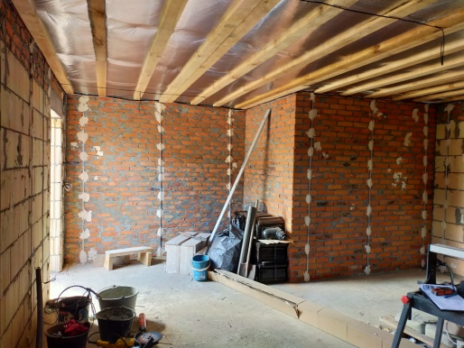

Мокрий фасад - мінімум витрат!

Мокрий фасад - базова технологія обробки стін. По суті, це традиційне оштукатурювання. Однак з часом, технологія зазнала змін - у цикл робіт додався етап по утепленню.
Послідовність облаштування мокрого фасаду:
- підготовка основи - усунення дефектів, нанесення грунтовки і монтаж цокольного профілю, який виконує роль опори для теплоізоляційного матеріалу.
- утеплення стін – обробка поверхні клеєм і накладання теплоізоляційної плити (базальтової вати, пінополістиролу або пінопласту).
- фіксація теплоізоляційного матеріалу - додаткове закріплення тарілчастими дюбелями.
- оштукатурення - покриття теплоізоляційного шару клеєм і фіксація армуючої сітки.
- нанесення штукатурки.
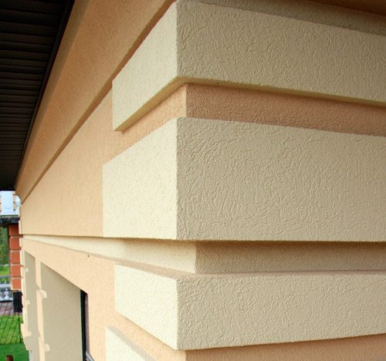

Застосування декоративних штукатурних сумішей дозволяє отримати не лише привабливий зовні фасад, але і якісне утеплення житлового будинку. Використання технології мокрого фасаду доцільно, коли необхідно мінімізувати витрати, знизити навантаження на фундамент або реалізувати конкретний дизайн, а саме:
• для оздоблення приватних будинків, господарських будівель;
• для облаштування громадських будівель та держустанов з метою підвищення енергоефективності;
• для бюджетного утеплення багатоповерхових будинків

«Мокра» технологія підійде для будівель з умовно рівними стінами, до яких не пред'являється високих вимог щодо зносостійкості і міцності фасаду.
В якості фінішного декоративного шару використовують такі фасадні штукатурки:
• цементна - підходить для більшості поверхонь;
• силікатна - застосовується для фасадів, що піддаються інтенсивним навантаженням. Мінусом матеріалу є висока ціна та складність нанесення;
• акрилова або силіконова – найчастіше використувуються для оздоблення заміських будинків та котеджів. Перевагою є можливість попереднього кольорування.

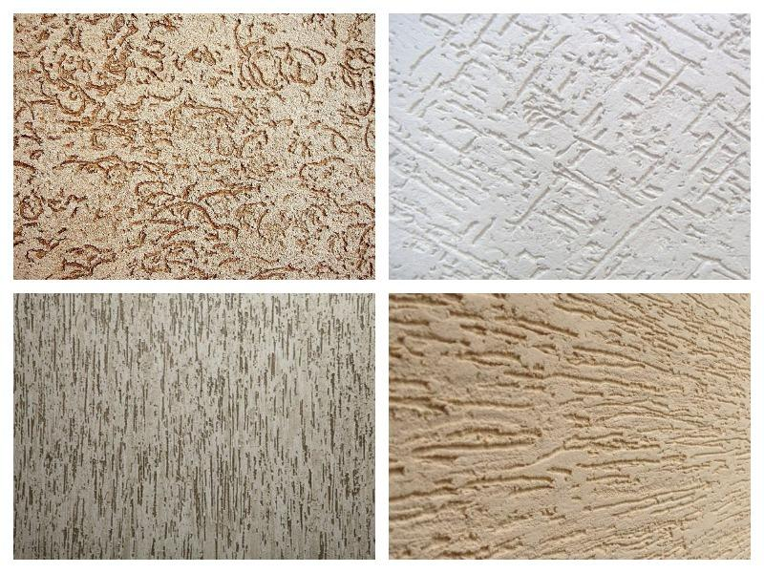
Різновид мокрої штукатурки:
- декоративна штукатурка «Короїд»
- декоративна штукатурка «Шуба»
- декоративна штукатурка «Баранчик»

Утеплення фасаду мінеральною ватою або пінополістиролом

Обираючи систему утеплення фасаду, потрібно розуміти, що «листковий пиріг» з енергоефективних матеріалів може бути різним. В одних фасадних системах в якості основного утеплювача використовується пінополістирол, в інших - мінеральна вата.
Вата виготовляється на основі природного матеріалу - базальту, тому вважається більш екологічною. Крім того, вона практично негорюча.
Але і у пінополістиролу є свої переваги: ​​в північних регіонах з високою вологістю і перепадами температур краще себе зарекомендував саме цей синтетичний матеріал.
Вибір типу утеплювача залежить від основи стін і типу зовнішньої обробки. Якщо стіни виконані з матеріалу з високою паропроникністю (газобетон, дерево) і не передбачається обробка плиткою або клінкером, ми рекомендуємо використовувати мінеральну вату. В інших випадках краще використовувати пінополістерол.
.
Утеплення фасаду пінополістеролом.
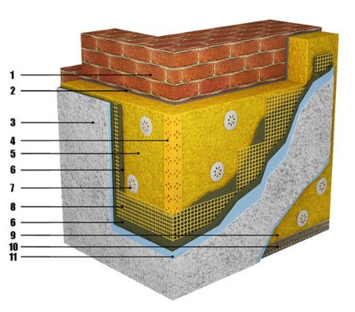

- клей для монтажу теплоізоляційних плит;
- теплоізоляційна плита;
- дюбелі;
- базовий штукатурний шар;
- фасадна лугостійка армована сітка;
- декоративно-захисний шар;
Утеплення фасаду мін ватою
На ринку будівельних послуг представлені матеріали для утеплення фасаду, що відрізняються за характеристиками, експлуатаційними властивостями і особливостями складу. Мінеральна вата - зносостійкий матеріал, в основі якого лежить натуральна сировина. Так, згідно складових компонентів, вата буває:
• кам'яною
• скляною
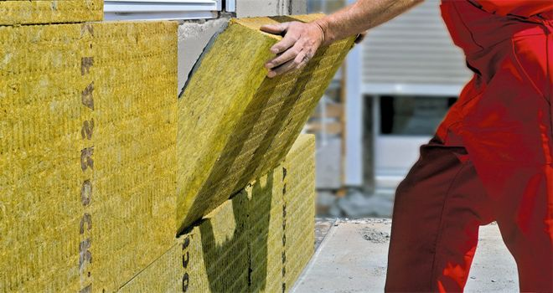
В основі кам'яної вати лежить базальт, графіт або порфірит. Це вулканічні породи, які характеризуються високим рівнем міцності і експлуатаційними властивостями, зокрема, тривалим терміном використання.
Скляна вата виробляється на основі соди, вапняку, мінеральної бури та інших матеріалів. Головна її перевага - високий рівень пружності, і стійкість до вібраційному впливу. Матеріал застосовується в приміщеннях з підвищеним рівнем пожежної небезпеки.

Гідним варіантом утеплення фасаду мін ватою під штукатурку виступає кам'яна або базальна вата. Зазначений вид характеризується високою якістю і низькою теплопровідністю.
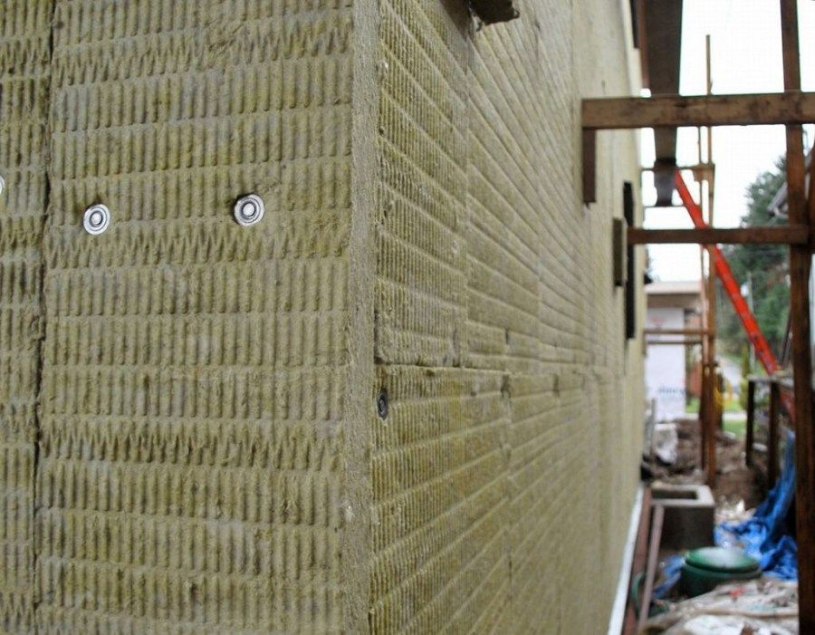

Утеплення фасадів зовні за допомогою мінеральної вати не тільки зберігає тепло всередині приміщення, але і підтримує певний мікроклімат. Все це забезпечується характеристиками вказаного матеріалу. До найбільш важливих властивостей відносять:
• хороша звукоізоляція;
• низький рівень теплопровідності;
• екологічність, за рахунок використання натуральних матеріалів;
• вогнетривкість, що може бути застосовано для приміщень з підвищеними вимогами до пожежної безпеки;
• тривалий термін експлуатації.
Утеплення фасаду будівлі зовні за допомогою вказаного типу матеріалу гарантує створення комфортних умов перебування.
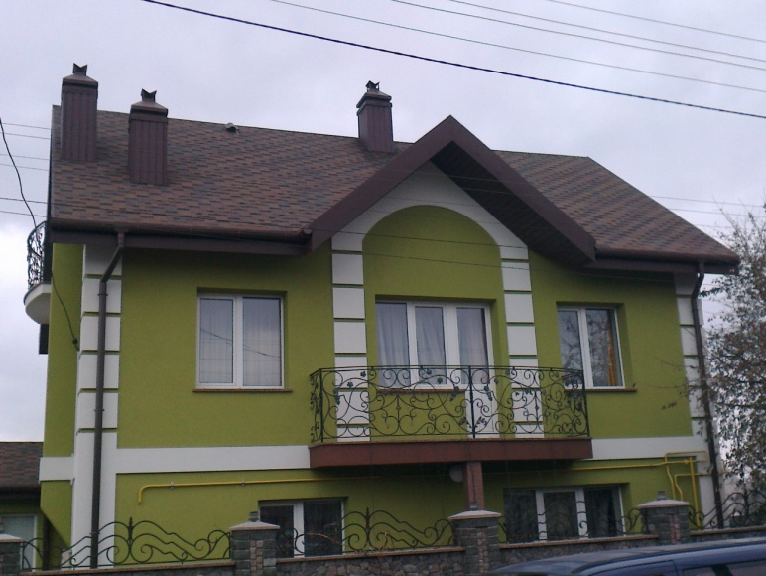
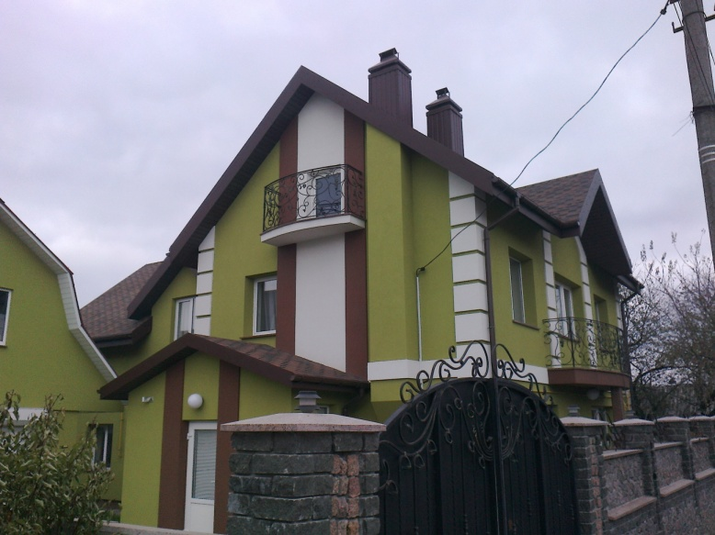
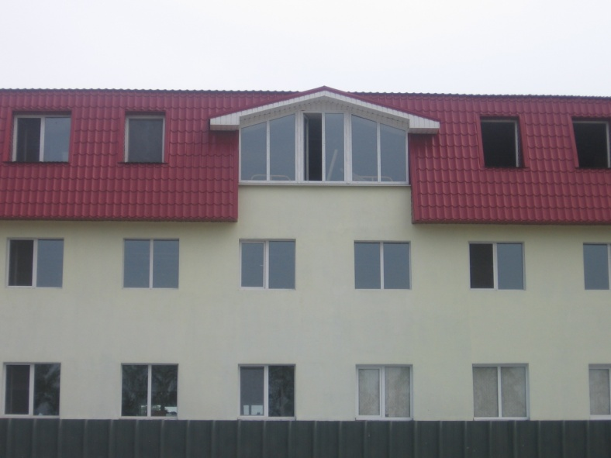
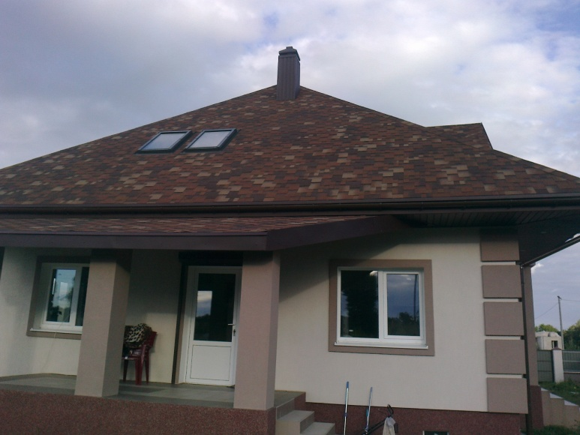
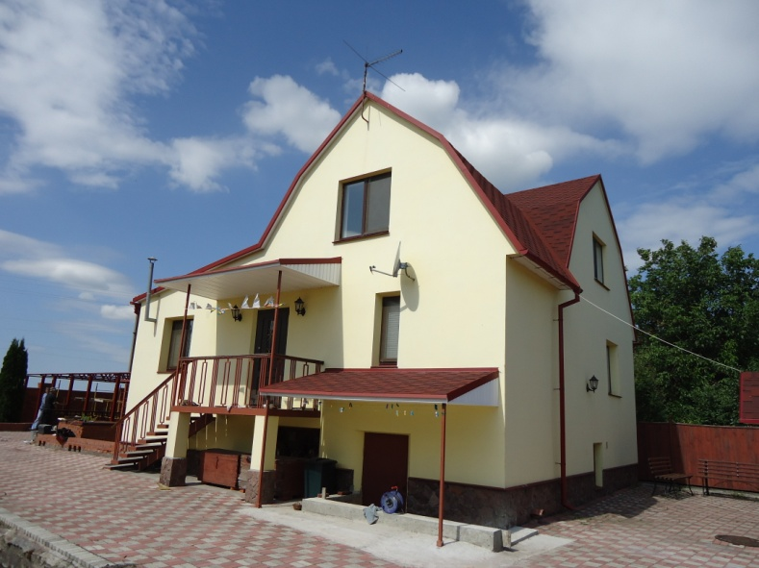

М'яка покрівля (бітумна черепиця)
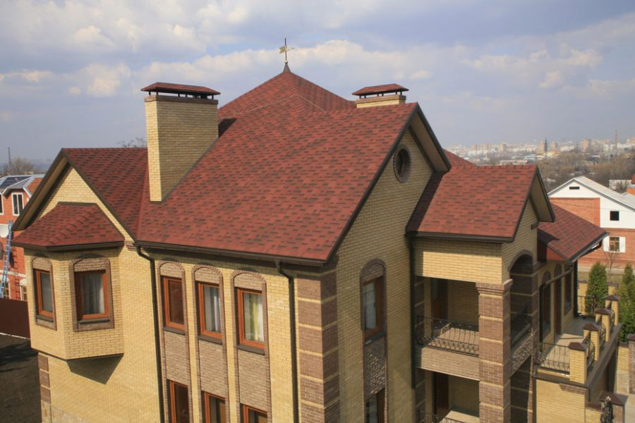
Від якості даху залежить комфортне проживання в будинку. Покрівля повинна бути красива зовні, довговічна та невибаглива в обслуговуванні. Саме тому ми пропонуємо використовувати м'яку покрівлю.
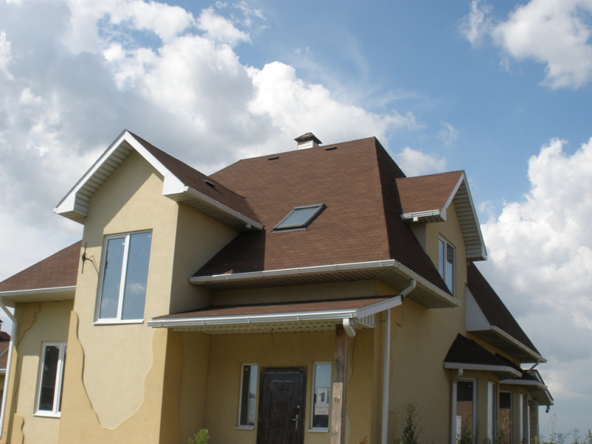
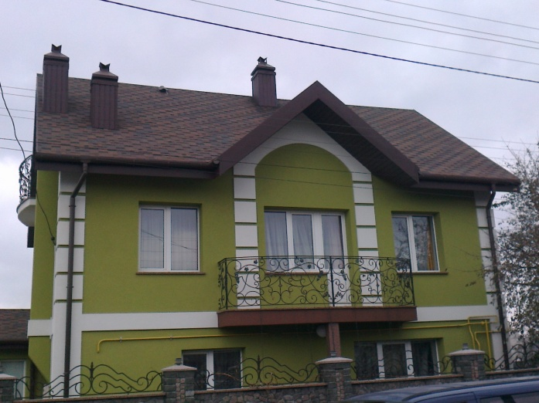
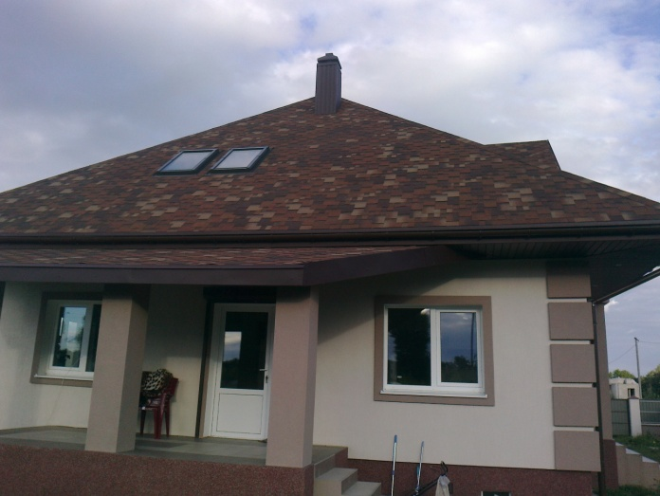
М'яка покрівля - умовна назва конструкції для облаштування якої застосовується м'яка (бітумна) черепиця, рулонні матеріали, полімерні мембрани. М'яка покрівля призначена самперед для покрівлі скатних дахів з великим кутом нахилу. Бітумна черепиця утворює на покрівлі суцільній герметичний килим, що забезпечує водонепронікність навіть при відсутньому нахилу. Тому на плоских дахах часто застосовують самє такий тип покриття.

Переваги м'якої покрівлі:
• естетичність
• гнучкість матеріалу
• шумо і теплоізоляція
• герметичність
• гідроізоляція
• морозостійкість та стійкість до вицвітання
• легкість і компактність транспортування та монтажу
• естетичний вигляд
• витримує сильні пориви вітру
Металочерепиця
Металочерепиця застосовується в якості покриття для скатних покрівель з мінімальним кутом нахилу 12 °.
Переваги металочерепиці:
• легкість и міцність
• екологічна безпека
• великий вибір кольорів і профілів
